FTPによるファイルアップロード

- ダウンロード
ファイルをサーバにアップロードする方法は、FTP(File Transfer Protocol)、SFTP(Secure File Transfer Protocol)やSCP(Secure CoPy)等色々ありますが、ここでは多くのサーバで実行できるFTPを使ったファイルのアップロード方法を説明します。

FTPクライアントのダウンロード

DFTPでファイルをアップロードするには、「FTPクライアント」を使います。ここでは、フリーで使用できる「FileZilla」をダウンロードして使います。FileZillaをダウンロードするためには、Webブラウザから「http://filezilla-project。org/」へアクセスし「FileZilla_3。1。0。1_win32-setup。exe」をダウンロードします。
FileZilla_3。1。0。1_win32-setup。exeのダウンロード手順を次に示します。

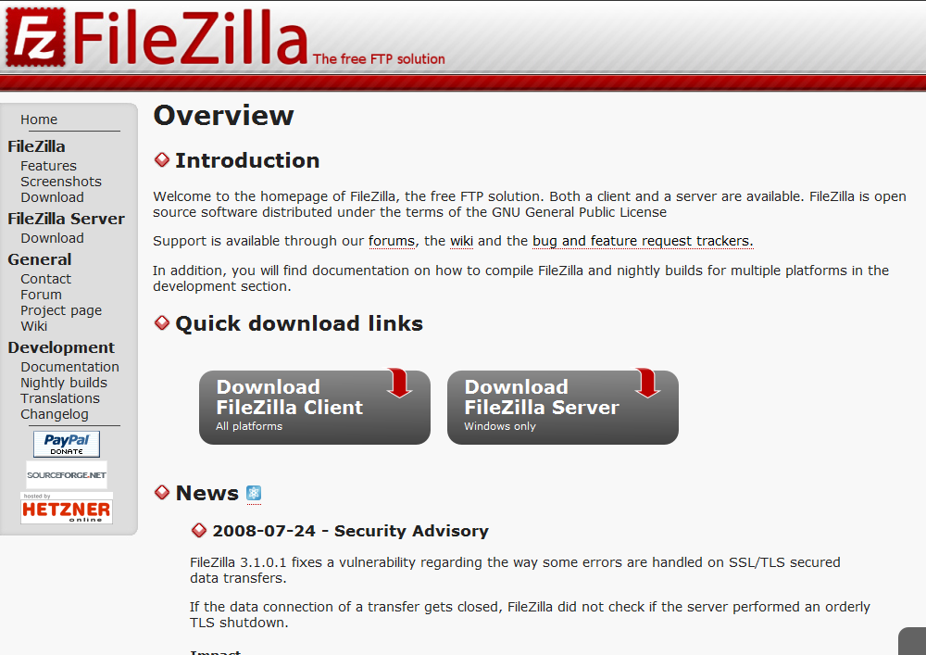
「Download FileZilla Client」をクリックします。
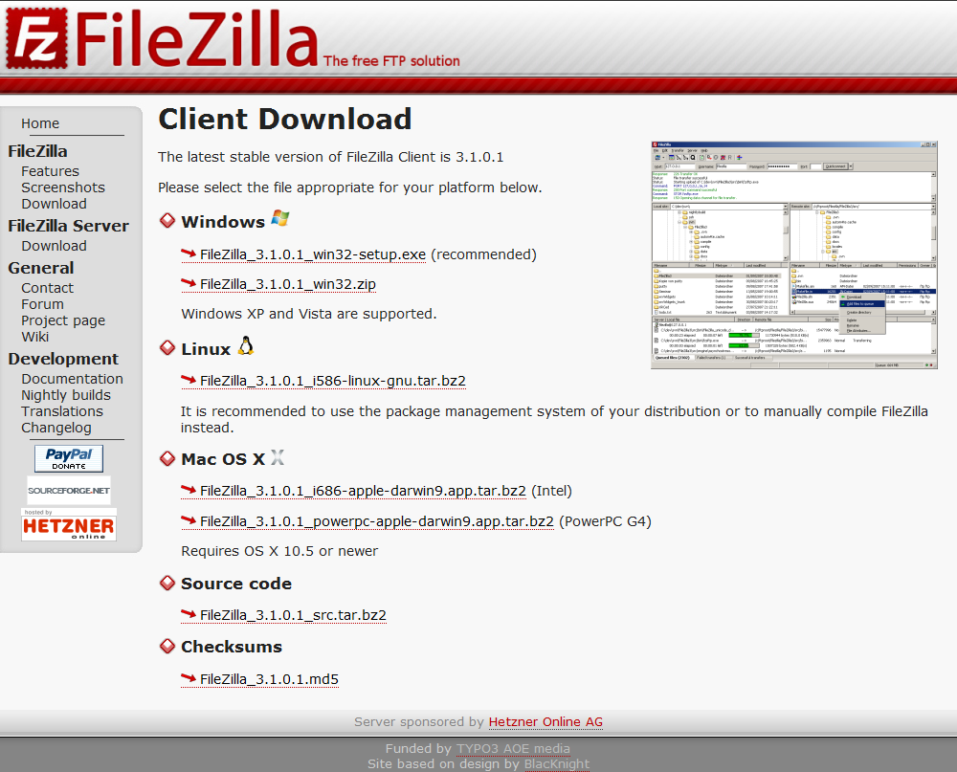
Windowsの場合「FileZilla_最新バージョン_Win32-setup。exe」をクリックします。
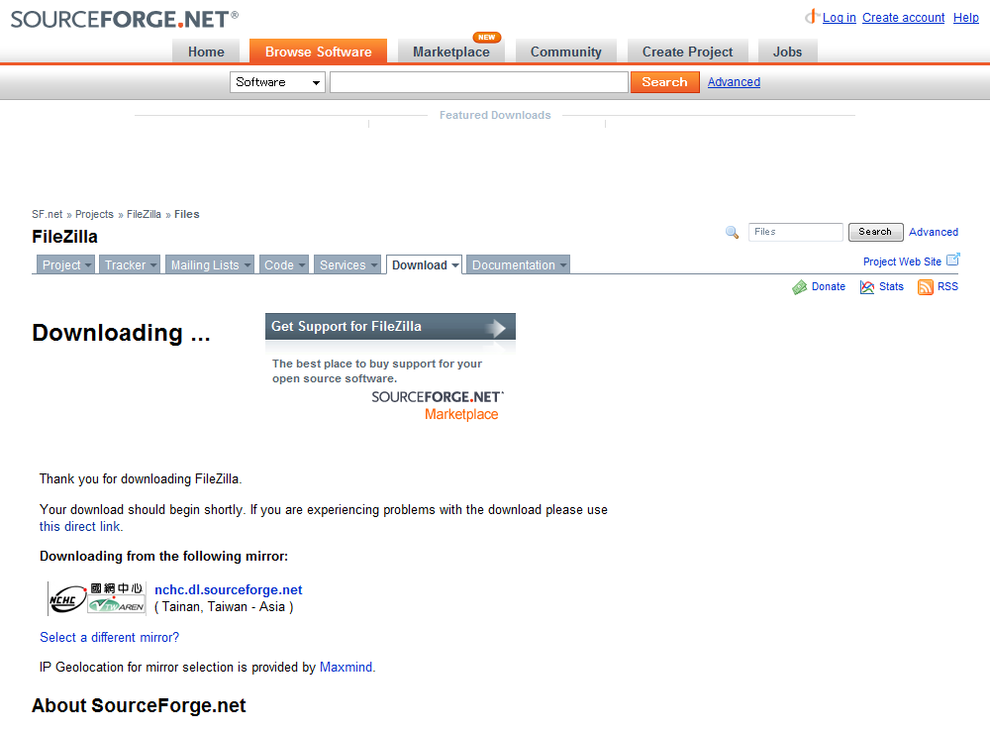
自然にダウンロードが始まりますが、30秒まってダウンロードが始まらない場合は「this direct link」をクリックします。ダウンロードが完了したら次に行ってください。

- インストールと動作確認

FileZillaのインストール
FileZillaをインストールする方法を説明します。FileZillaをインストールするためには、ダウンロードした「FileZilla_3。1。0。1_win32-setup。exe」をダブルクリックし、FileZillaのインストールウィザードを開始します。「FileZilla_3。1。0。1_win32-setup。exe」をダブルクリックすることにより、使用許諾契約の画面が表示されます。

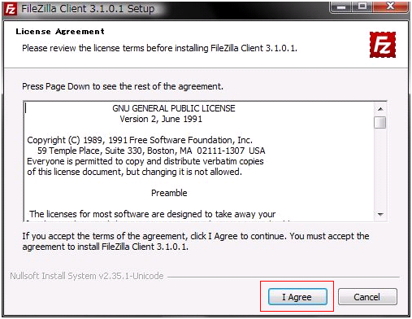

使用許諾契約の画面において、使用許諾契約の内容を熟読し、【I Agree】ボタンをクリックします。

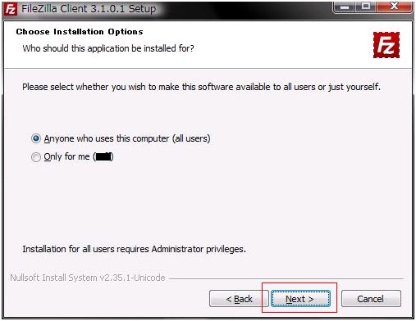

この画面では、FileZillaを使用するユーザを設定します。FileZillaをWindowsのログインユーザ全員で使用できるようにするか、それとも現在ログインしているユーザのみ使用できるようにするかを選択します。ただし、ログインユーザ全員で使用できるようにするには、現在ログインしているユーザが管理者権限を持っていなければなりません。基本的には、「Only for me」を選択し、「Next」ボタンを選択します。

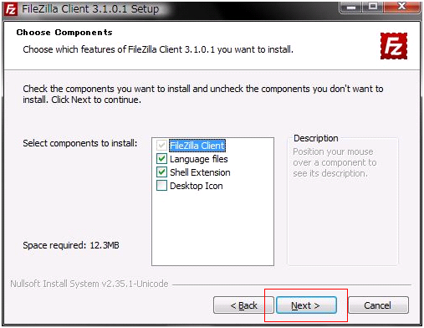

この画面では、インストールする機能の選択します。基本的には、とくに変更せずに「Next」ボタンを選択します。「Next」ボタンを選択するとインストール先の選択画面が表示されます。

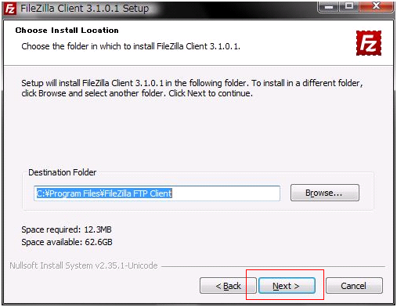

この画面では、インストール先を選択します。基本的には変更せずに「Next」ボタンを選択します。

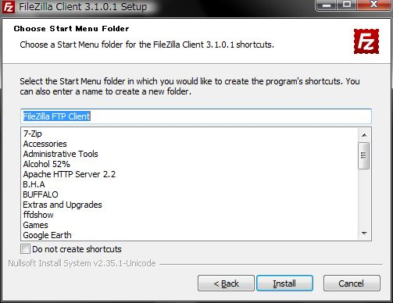

この画面は、Windowsのスタートメニューへの登録画面が表示されます。
基本的には、変更せずに「Install」ボタンを選択します。

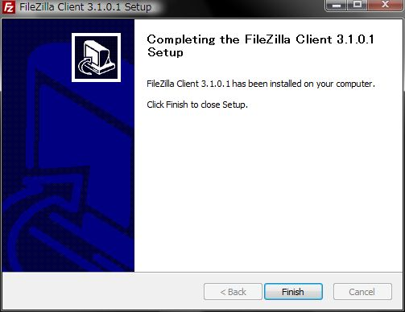

インストール完了画面が表示されます。「Finish」ボタンを選択することで、FileZillaのインストールが終了します。

ファイルのアップロード
ファイルのアップロードを行うためには、まず、FileZillaを起動する必要があります。インストールしたFileZillaを起動します。

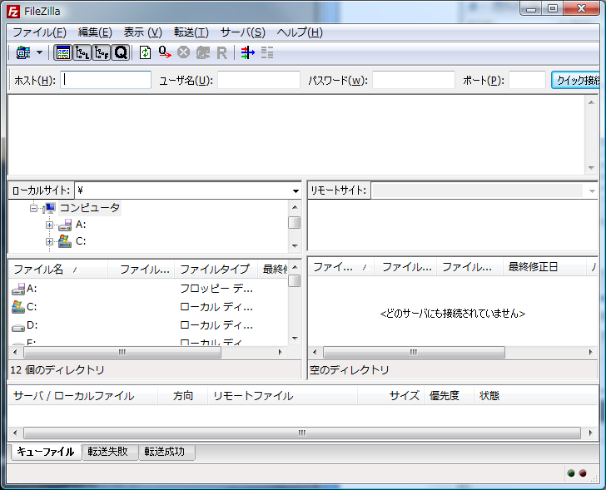

次に、FileZillaのメニューから【ファイル→サイトマネージャ】をクリックします。FileZillaのメニューから【ファイル→サイトマネージャ】をクリックすると、接続先の設定画面が表示されます。接続先の設定画面を次に示します。

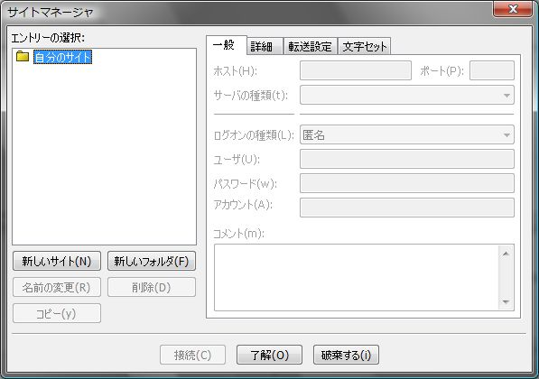

新しい接続先を追加するには、まず、「新しいサイト」ボタンを選択します。この操作により「エントリーの選択」欄に追加される項目が、新しい接続先になります。「新しいサイト」ボタンを選択して「エントリーの選択」欄に新しい接続先を追加します。
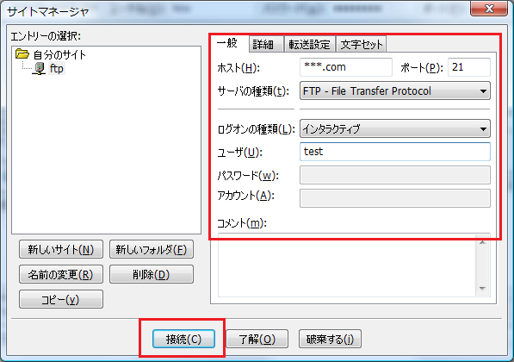

新しい接続先を追加すると、接続先の情報を設定できるようになります。まず、「一般」タブの「ホスト」に接続先のホストを、「ポート」に接続先のポート番号を指定します。次に、「ログオンの種類」を「アカウント」に変更します。最後に、「ユーザ」と「パスワード」にFTPサーバにログインするための「ユーザ」と「パスワード」を指定します。設定が終わったら「接続」ボタンを押してください。
設定に関しては契約しているFTPサイトに確認してください。

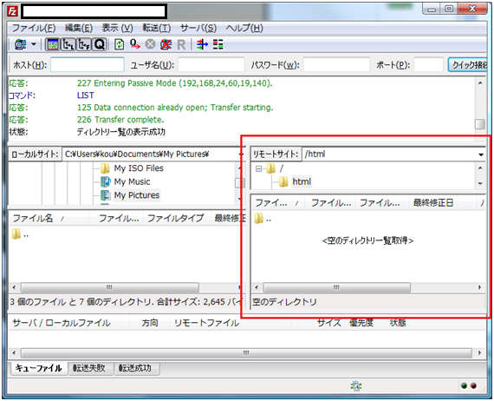

接続先の情報を設定した後に「接続」ボタンを選択するとFTPサーバに接続します。FTPサーバに接続すると、サーバ上のファイル一覧が表示されます。

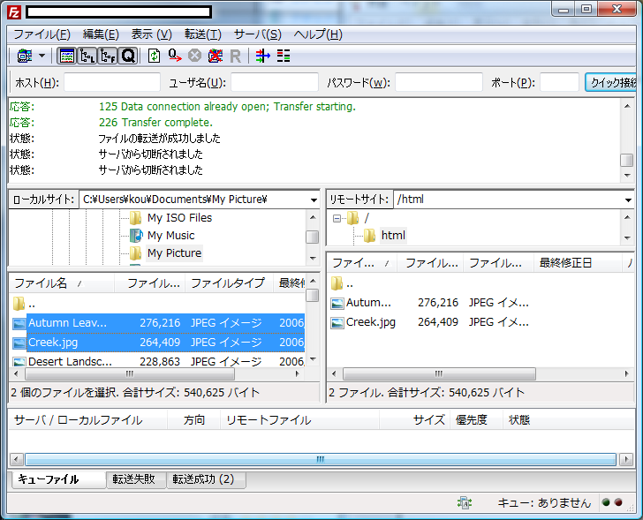

サーバ上のファイル一覧は、Windowsのエクスプローラと同じ操作で移動できます。サーバ上でファイルをアップロードしたいフォルダに移動し、Windowsのエクスプローラからアップロードしたいファイルをサーバ上のファイル一覧にドラッグアンドドロップすると、ファイルをアップロードできます。
例では二つのファイルをアップロードしてみました。

